**《炼钢法协同处置电解铝灰技术规范》**

**团体标准编制说明**

一、任务来源

根据《中国特钢企业协会团体标准化工作委员会关于下达2024年第一批团体标准制修订计划的通知》，由甘肃酒钢集团宏兴钢铁股份有限公司、冶金工业规划研究院等单位共同参与《炼钢法协同处置电解铝灰技术规范》团体标准的制定工作。

本文件由中国特钢企业协会提出并归口，甘肃酒钢集团宏兴钢铁股份有限公司为标准牵头编制单位，冶金工业规划研究院作为标准组织协调单位。

二、制定本标准的目的和意义

绿色发展是生态文明建设的重要内容，也是高质量发展的必由之路，需要行业间协同发展，通过产业间的技术耦合，实现工业固废绿色化、资源化和协同利用。现有电解铝灰处理方法主要有铝回收、制造耐火材料、制造吸附剂及水质净化剂等，但各方法的处置成本较高、资源利用效率低、环境污染排放大，采用（转炉）炼钢法处理电解铝灰具有资源利用率高、成本低、无二次污染等明显优势，目前已在酒钢、宝武新疆八钢、新疆中合大正等企业广泛应用，但行业尚无相关标准要求，不利于该技术的推广应用和处理企业的规范发展，因此急需制定相关标准。

1.目前尚无炼钢法处理电解铝灰废弃物标准

电解铝灰为电解铝生产过程产生危险废物，若无法得到规范处置和综合利用，其对环境的污染危害大。通过将电解铝灰配料制成炼钢精炼剂，可直接高效利用其中的Al、CaO等资源，实现了废物的高效资源化利用，但目前行业内尚无相关规范要求，因此，亟需建立相关技术标准。

2.我国电解铝灰处理企业较多，但距离真正绿色化还有一定差距

我国年产电解铝灰约30万吨左右，铝灰处理企业多以民营企业为主，主要采用湿法或者火法，不同企业间水平差距较大。火法能源消耗高、环境污染大，湿法易产生低浓度氨气，并存在污染地下水源的可能，距离实现绿色化存在差距。

3.作为炼钢处理电解铝灰的评价依据

由于没有相关标准，利用炼钢法处置电解铝灰无参照依据，难以在行业间对该项技术进行推广，因此，本标准将作为炼钢法处置电解铝灰废物的评价依据。

4.引导企业实现产业耦合、绿色发展

本标准的实施发布，有助于推动企业耦合发展，利用工艺优势实现行业间固废的绿色化、资源化处置，成为绿色发展的建设者、高质量发展的实践者。

三、标准编制过程

甘肃酒钢集团宏兴钢铁股份有限公司、冶金工业规划研究院等共同组建了《炼钢法协同处置电解铝灰技术规范》团体标准编写工作组，并明确各自责任和分工。在标准制定过程中，编写小组认真查阅相关标准资料和收集相关数据信息，并结合实际充填使用效果确定适当的数据指标和技术要求。

2023年11月，标准预研和立项阶段。对国内炼钢法协同处置电解铝灰进行相关标准文献资料调研和搜集整理，研提标准立项建议书。

2024年1月初中国特钢企业协会团标委发布了标准项目计划。工作组在前期调研基础上进行了标准草案，并组织召开了专门的内部专家研讨会，并修改完成标准讨论稿。2024年10月，再次召开专家研讨会，并修改形成征求意见稿。

2024年12月，完成标准征求意见并召开标准审定会。

四、标准编制原则

（一）本文件按照GB/T 1.1-2020《标准化工作导则 第1部分：标准化文件的结构和起草规则》的规定起草。

（二）本文件主要技术指标选定综合考虑了企业生产实际和使用情况，注重标准制定与技术创新、试验验证、产业推进、应用推广相结合，体现了技术标准的科学性、先进性、合理性和可操作性。

（三）本文件在制定过程中，遵循“面向市场、服务产业、自主制定、适时推出”的原则，以及统一、协调、适用性和规范性的原则。

五、标准的主要内容

（一）编写格式

本标准在起草过程中主要按GB/T 1.1-2020《标准化工作导则第1部分:标准的结构和编写规则》的要求编写，主要内容包括：范围、规范性引用文件、术语和定义、原理与工艺、技术要求、健康、安全与环境管理。

（二）关于适用范围

本文件适用于利用转炉、电炉或精炼等炼钢工序协同处置电解铝灰废弃物。

（三）术语和定义

本文件主要定义了电解铝灰和炼钢法处理电解铝灰，明确了电解铝灰的主要范围和处理工艺。其中，电解铝灰是指电解铝生产工艺中溶体转移、净化、除杂过程溶体表面产生的浮渣。主要由金属铝和铝的化合物、碱金属氧化物和碱金属氯化物，以及少量氟化物组成。不同于《YS/T 1177-2023 铝灰渣》标准，本标准处理对象电解铝灰只对应YS/T1177铝灰渣中的铝渣。炼钢法处理电解铝灰是指通过转炉、电炉、精炼炉等炼钢设备协同处置电解铝灰，以实现其无害化处置和资源化利用的一种技术方法。

（四）原理与工艺

将电解铝灰作为炼钢化渣材料，利用转炉、电炉或精炼生产高钙高碱度的条件将电解铝灰中的低熔点氟化钠、氟化铝转化成氟化钙，以降低炼钢渣系中石灰的熔点、改善渣的流动性和提升渣的脱硫能力。同时，电解铝灰中的金属铝（Al）具有较强的脱氧能力，其中的氧化铝（Al2O3）和氟（F-）可明显降低炼钢钙硅二元渣系（2CaO▪SiO2）的熔点和改善渣的流动性。

炼钢法协同处置电解铝灰工艺流程如图1所示。

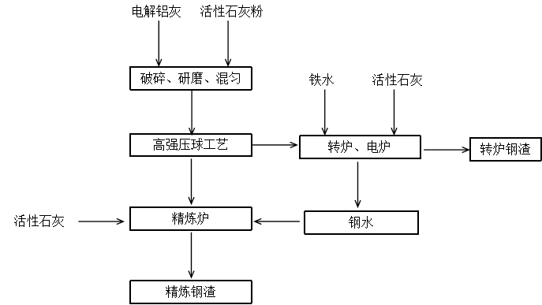

**图1 炼钢法协同处置电解铝灰工艺流程**

（五）技术要求

第五章技术要求部分主要对炼钢法协同处置电解铝灰提出了一般要求、处置要求、工艺设备和产品质量要求。

其中，一般要求规定炼钢法协同处置电解铝灰应符合国家有关法律法规和产业政策要求，不得利用淘汰落后转炉、电炉等炼钢装备进行电解铝灰的处理。电解铝灰的处理应坚持“安全”“环保”的原则，处理过程应实施全程监管，应满足国家环保政策和固危废管理要求。

处理电解铝灰前应对其化学成分和性能进行检测分析，以确定是否适合采用炼钢法处理。应了解电解铝灰产生过程，初步掌握电解铝灰的种类、主要成分和理化性能等。

根据目前炼钢法协同处理电解铝灰的主要成分和性质（见图2），确定适用于炼钢法协同处置电解铝灰一般要求：Al≥10%、F-＜10%、N＜10%。

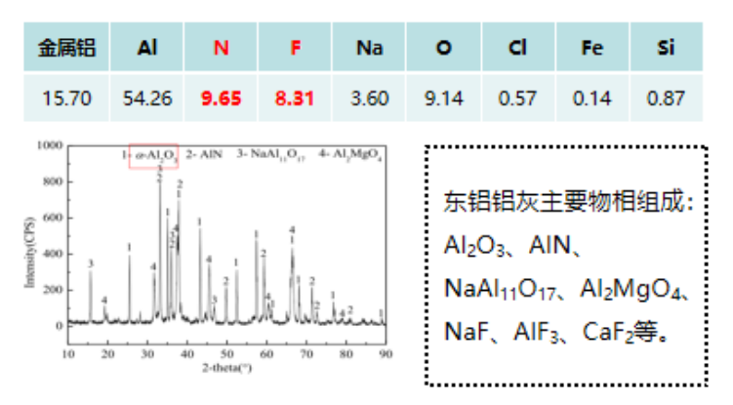

**图2 炼钢法协同处置电解铝灰主要成分和物相组成**

根据《关于铝灰利用处置有关问题的复函》（环办便函〔2021〕481号），电解铝灰已被《国家危险废物名录》列为危险废物（废物代码为321-024-48），应严格按照危险废物相关管理要求加强对铝灰的环境监管。但从铝灰中回收金属铝和根据省级生态环境部门确定的方案实行铝灰“点对点”定向利用的，利用过程中的铝灰可豁免不按照危险废物管理，相关单位无需申领危险废物经营许可证。因此，本标准不在电解铝灰的危险特性进行鉴别。标准中规定的电解铝灰收集、运输、处理、贮存、标志等，均按照危废GB 18597、HJ 1276、HJ 2025、JT 617标准要求执行，但不需要有专门的危废处理资质。

炼钢法协同处置电解铝灰系统主要由电解铝灰破碎、研磨和混匀预处理设备、电解铝灰压球设备，以及转炉、电炉或钢包精炼炉等协同处置炼钢装备组成。其中，电解铝灰压球前应进行破碎和研磨等预处理，保证压球前电解铝灰的粒度小于1mm。从安全处置和参与反应角度考虑，电解铝灰压球采用干压不加水，并利用石灰做粘结剂和参与高温反应。为保证电解铝灰压球产品的强度，压球机压力应不低于800kPa。电解铝灰及其压球产品贮存和运输，以及电解铝灰研磨、混匀、压球等生产过程应严禁遇水，以防止石灰潮解。根据转炉、电炉或精炼要求确定电解铝灰压球产品中石灰粉的配加比例不小于10%，保证氟化物高温气化时能够固化氟。

电解铝灰压球产品的粒度为25mm～50mm，强度应大于800N。

（六）健康、安全与环境管理

电解铝灰处理处置过程应做好相关操作人员的人身防护工作，同时加强对相关操作人员培训。炼钢法协同处置电解铝灰的安全操作规程按GB/T 12801规定执行。炼钢法协同处置电解铝灰的废水、废气排放应按GB 13456、GB 28664等规定达标排放。炼钢法协同处置电解铝灰的除尘系统宜采用干法除尘技术，不宜采取打水降温和湿法降尘措施。

六、与国内其它法律、法规的关系

制定本标准时依据并引用了国内有关现行有效的标准，也不违背国内其它行业标准、法律、法规及强制性标准的有关规定。

七、标准属性

本标准属于中国特钢企业协会团体标准。

八、标准水平及预期效果

本标准的制定可作为利用炼钢法协同处置电解铝灰的技术指南，有利于规范利用炼钢法处置电解铝灰废物，推动电解铝灰绿色化、资源化利用水平，满足国家和行业绿色发展的要求。

九、贯彻要求及建议

本标准归口单位为中国特钢企业协会，经过审定报批后，经过审定报批后，由中国特钢企业协会发布。建议在钢铁企业、电解铝灰产生和综合利用企业，以及相关技术研究、设计单位等进行宣贯执行。

《炼钢法协同处置电解铝灰技术规范》标准编制工作组

2024年10月